CHAMBEAU
Enzo

Création d'un site Personnel sur le sujet de votre choix

Sommaire :

- Lien github et lien du site
- Code source en texte de couleur
- Capture d’écran de vos page web

I. Lien github et lien du site

Lien github :

https://github.com/ChambeauEnzo/VRAIsite.git

Lien always data:

chambeau.alwaysdata.net

II. Code source en texte de couleur

Les principaux code source de couleur utiliser pour le site web : ( Page ACCUEIL )

- Couleur du texte pour la balise nav h1 :
Couleur : #717171 (gris foncé)
- Couleur du texte pour les liens dans la balise nav .onglets a :
Couleur : #000 (noir)
- Couleur de fond pour la balise header :
Couleur : #fff (blanc)
- Couleur du texte pour la balise header h1 :
Couleur : #fff (blanc)
- Couleur de fond pour le bouton dans la balise header button :
Couleur : #fff (blanc)
- Couleur de fond pour la balise main .content .card .left :
Couleur : rgb(70, 70, 70) (gris foncé)
- Couleur du texte pour la balise articles .article .right p.date :
Couleur : #7f7e7e (gris)
- Couleur du texte pour la balise articles .article .right p.description :
Couleur : #2d2d2d (gris foncé)
- Couleur de fond pour la balise footer :
Couleur : rgb(0, 0, 0) (noir)
- Couleur du texte pour les paragraphes dans la balise footer .services .service p :
Couleur : rgb(181, 181, 181) (gris)
- Couleur de fond pour la balise form .corps-formulaire .gauche .groupe input :
Couleur : #f1f1f1 (gris clair)
- Couleur de fond pour la balise form .corps-formulaire .droite .groupe textarea :
Couleur : #f1f1f1 (gris clair)
- Couleur du bouton dans la balise form .pied-formulaire button :
Couleur de fond : #696969 (gris foncé)
Couleur du texte : white (blanc)
- Couleur des liens dans le pied de page :
Couleur : black (noir)

III. Capture d'écran de vos page web

acceuil
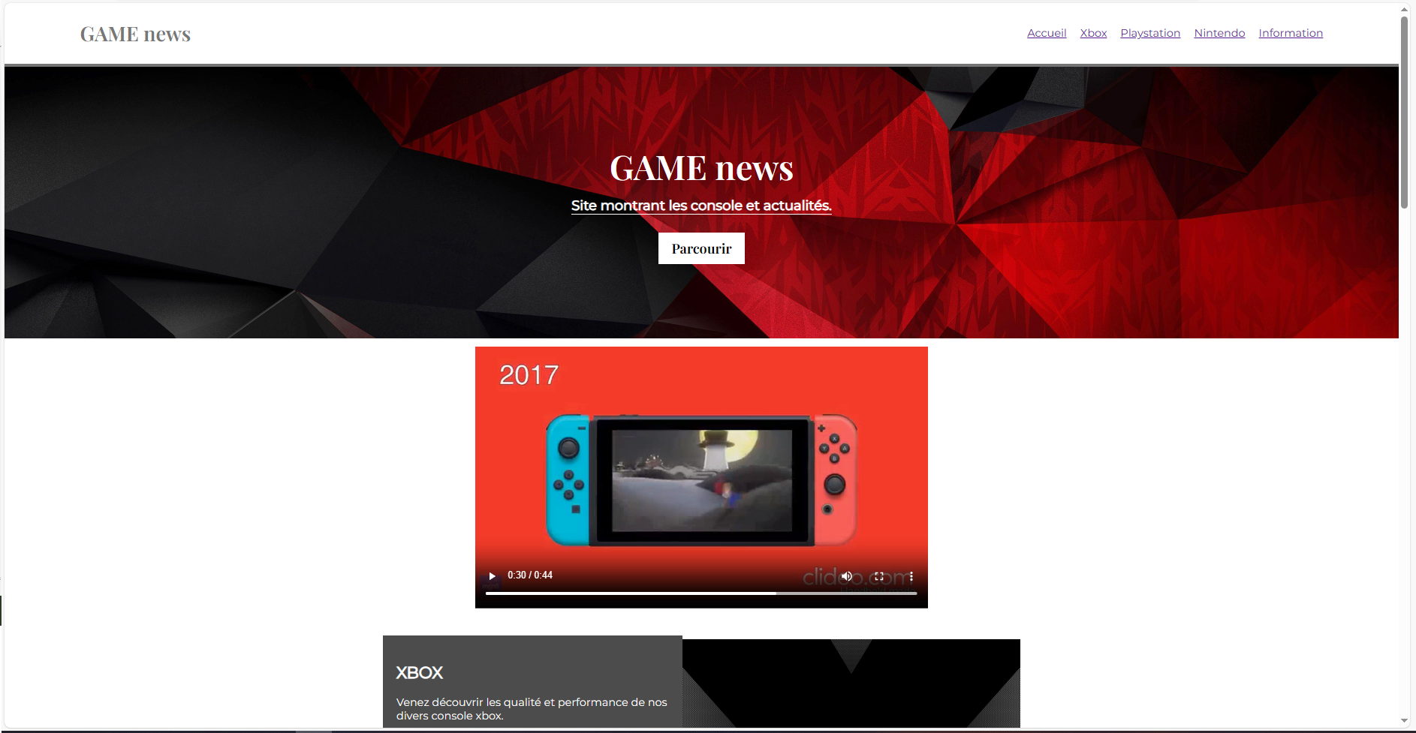

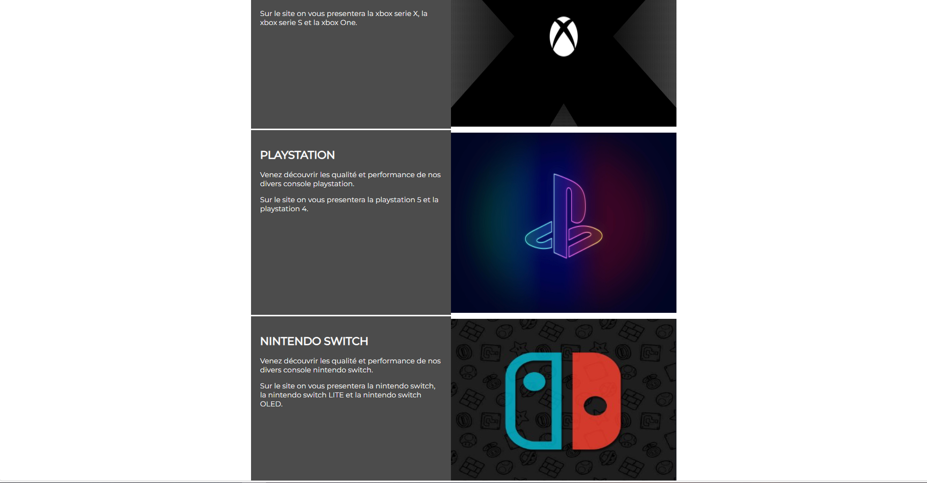

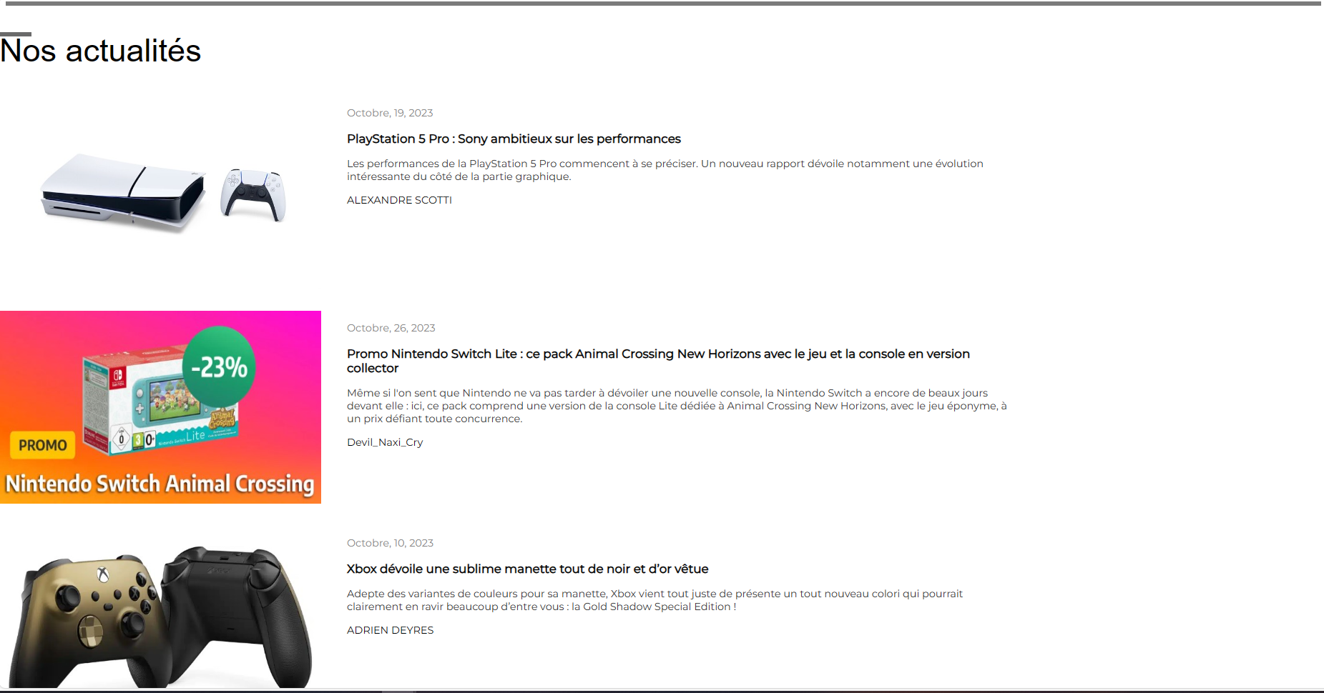
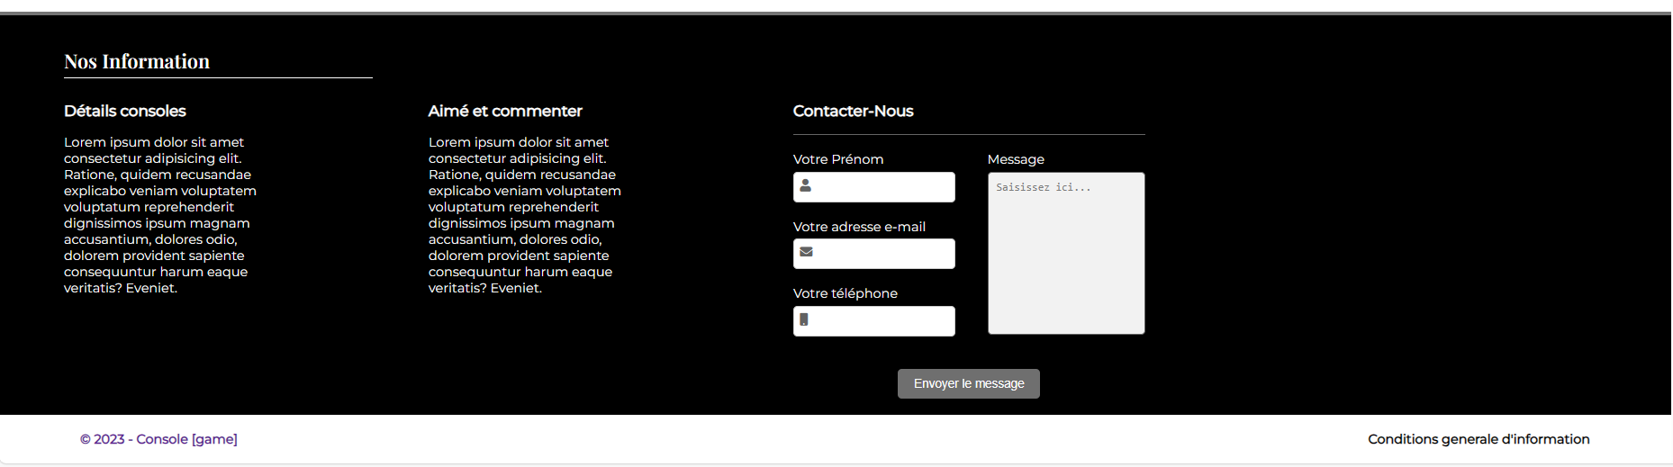
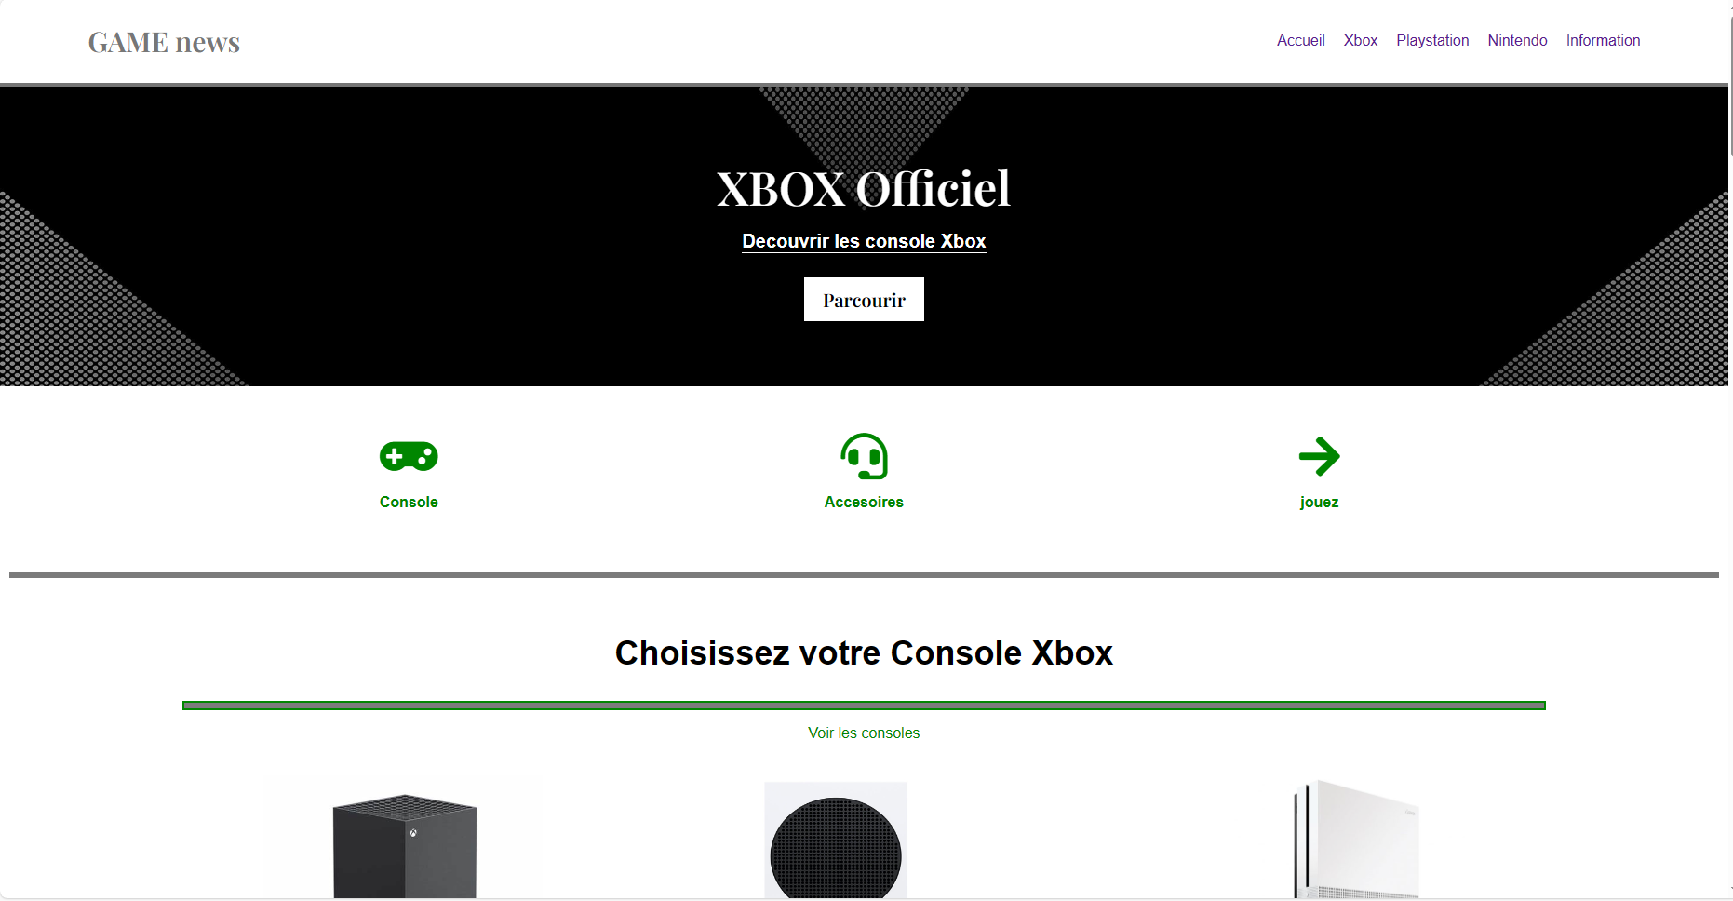
xbox

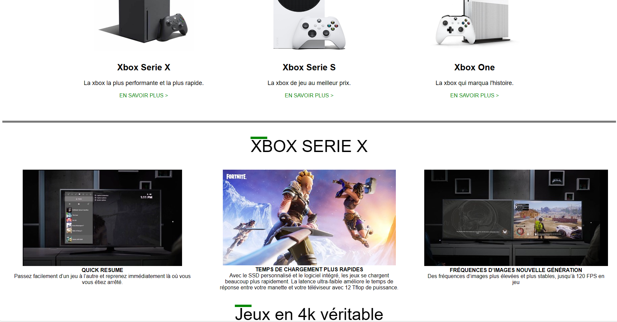
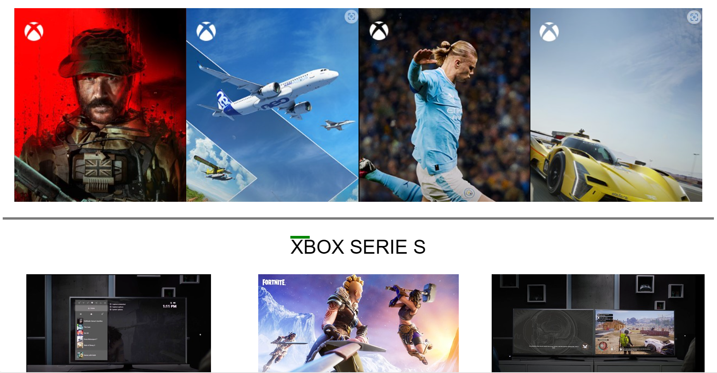
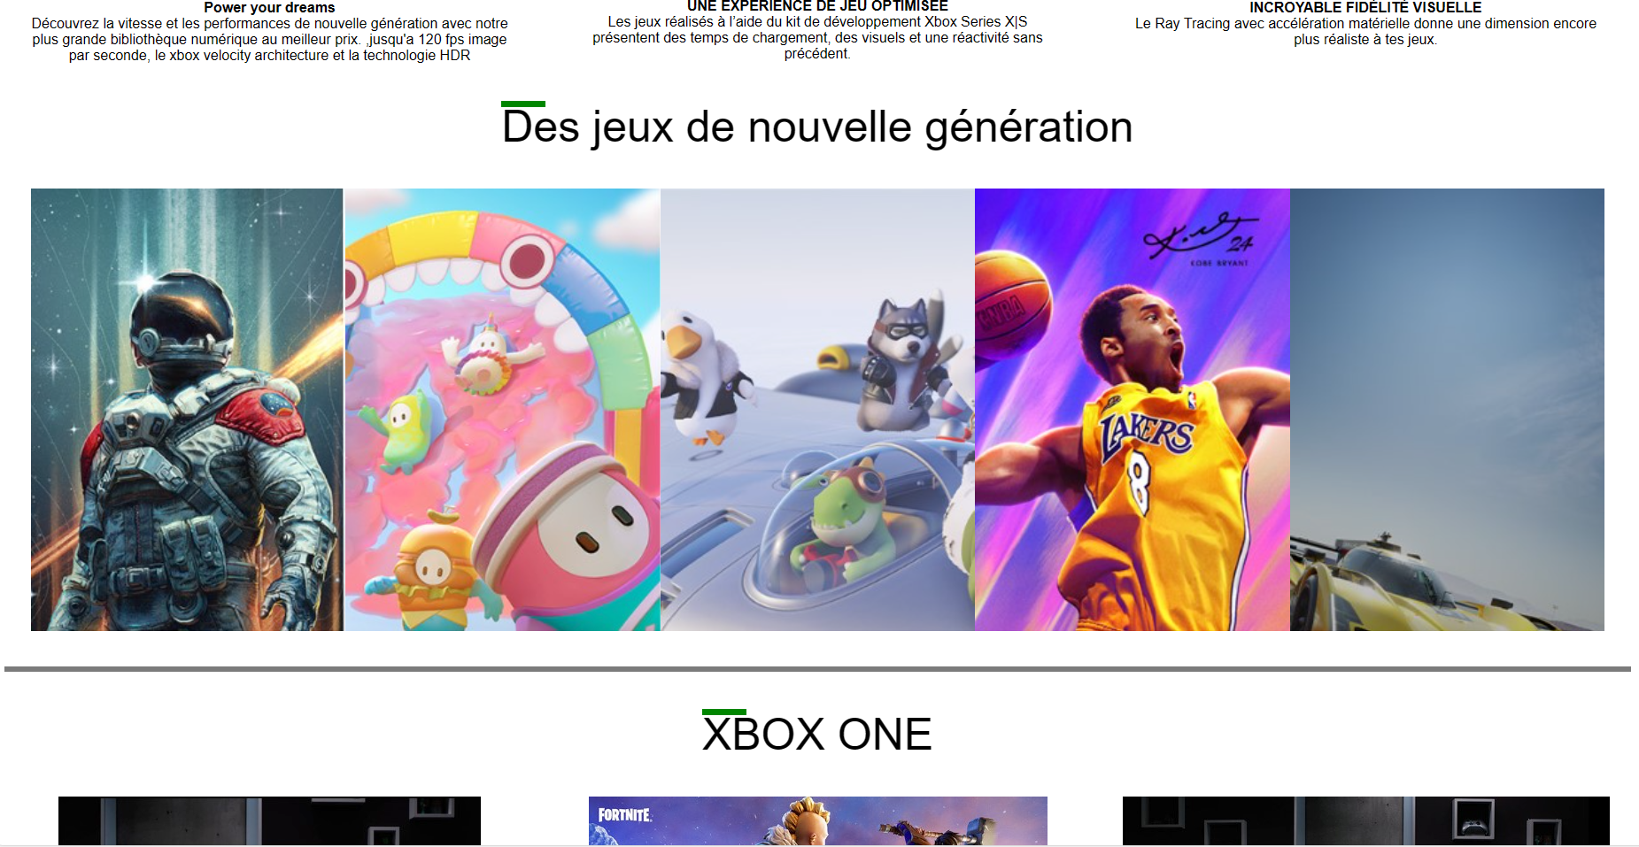
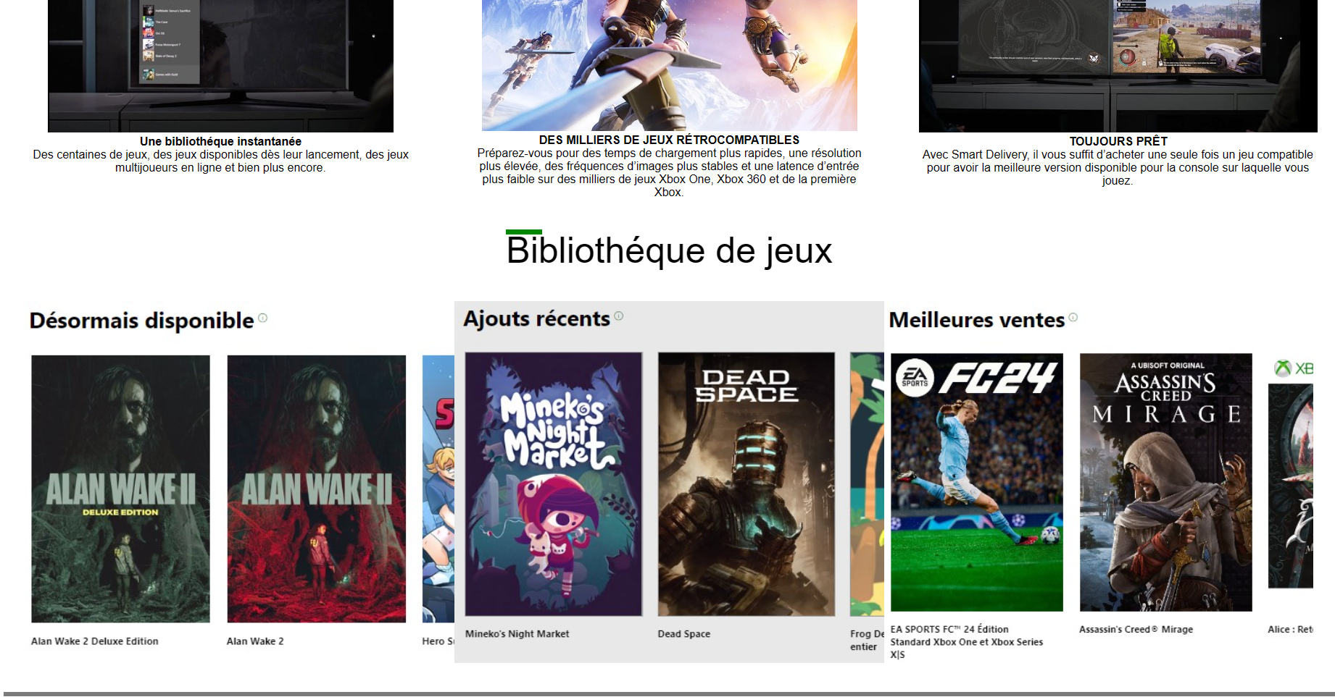
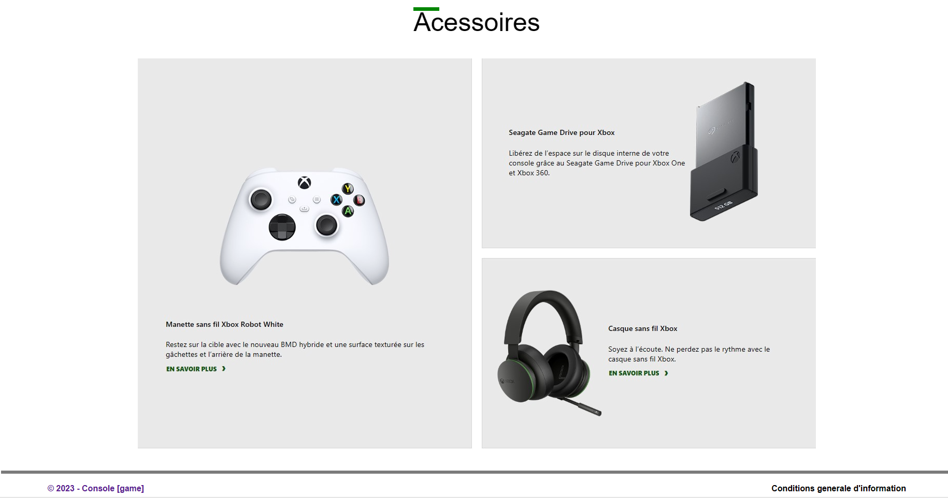

playstation
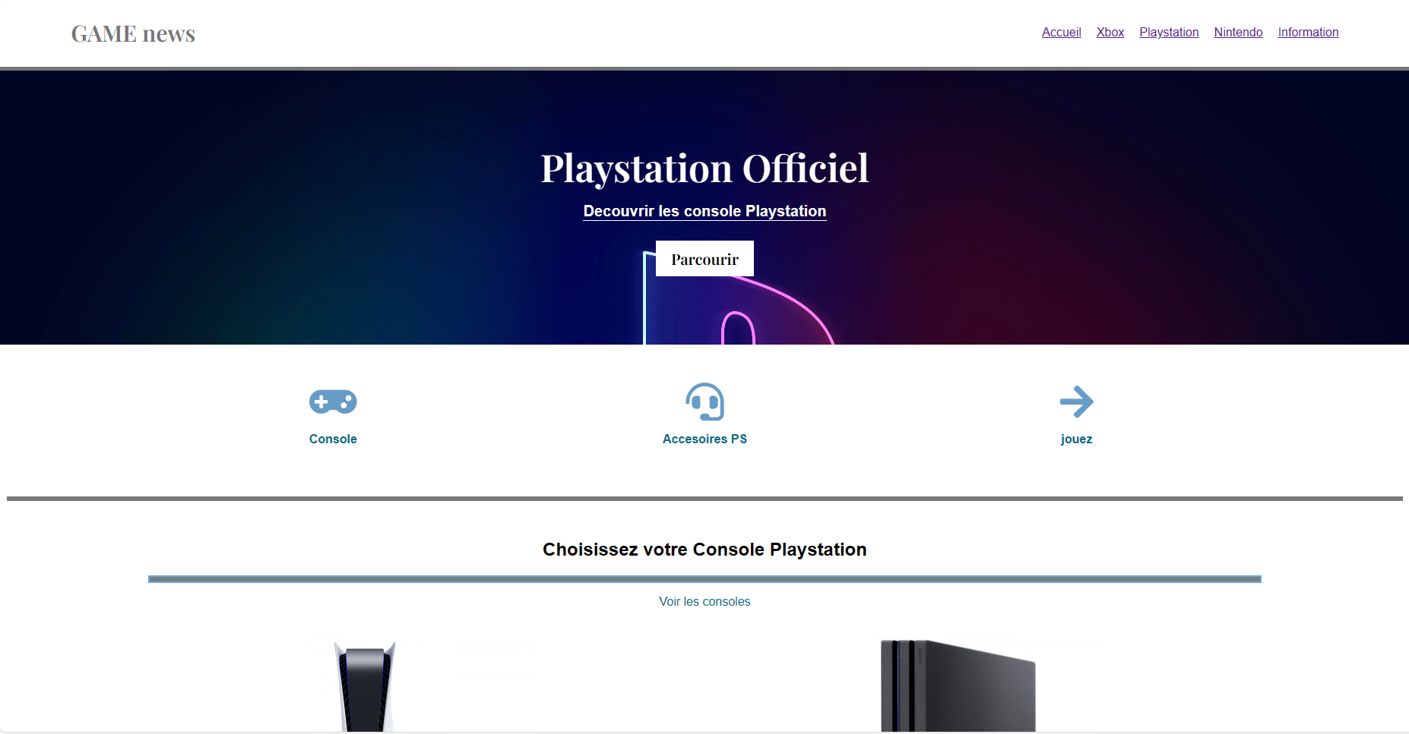
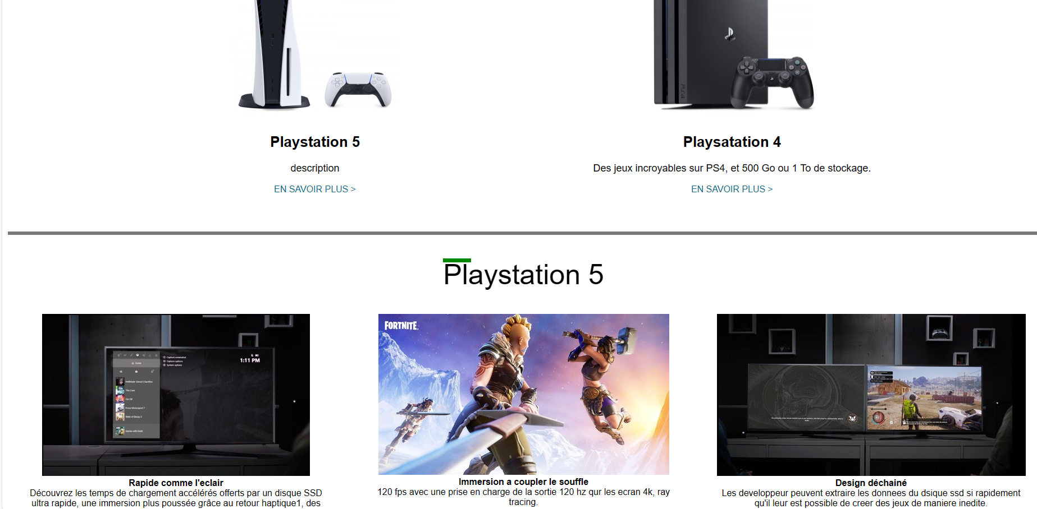
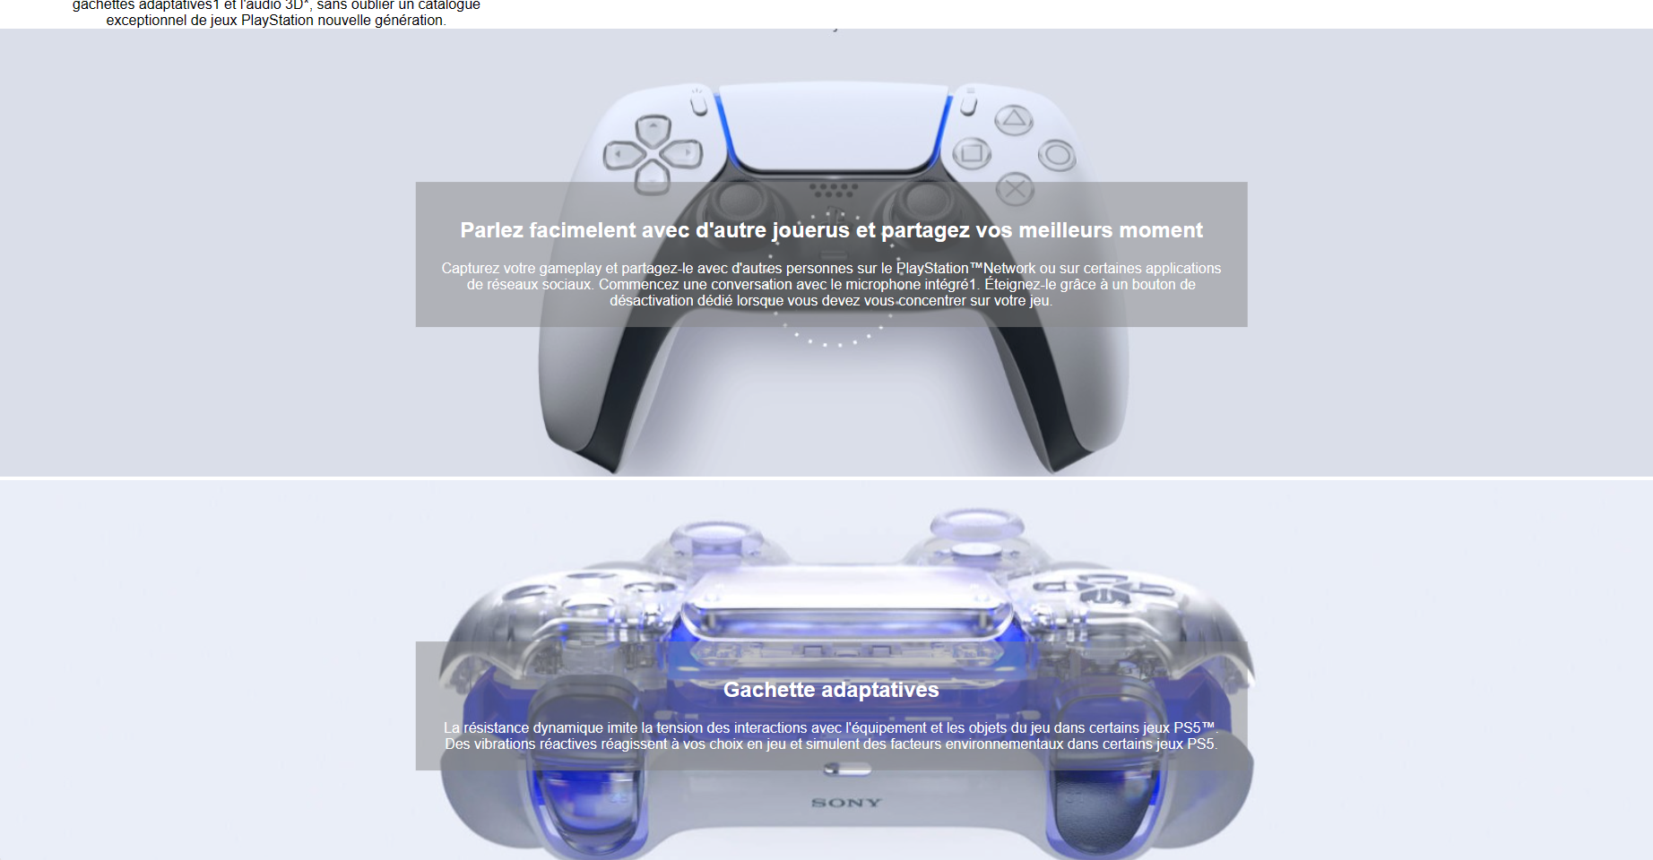
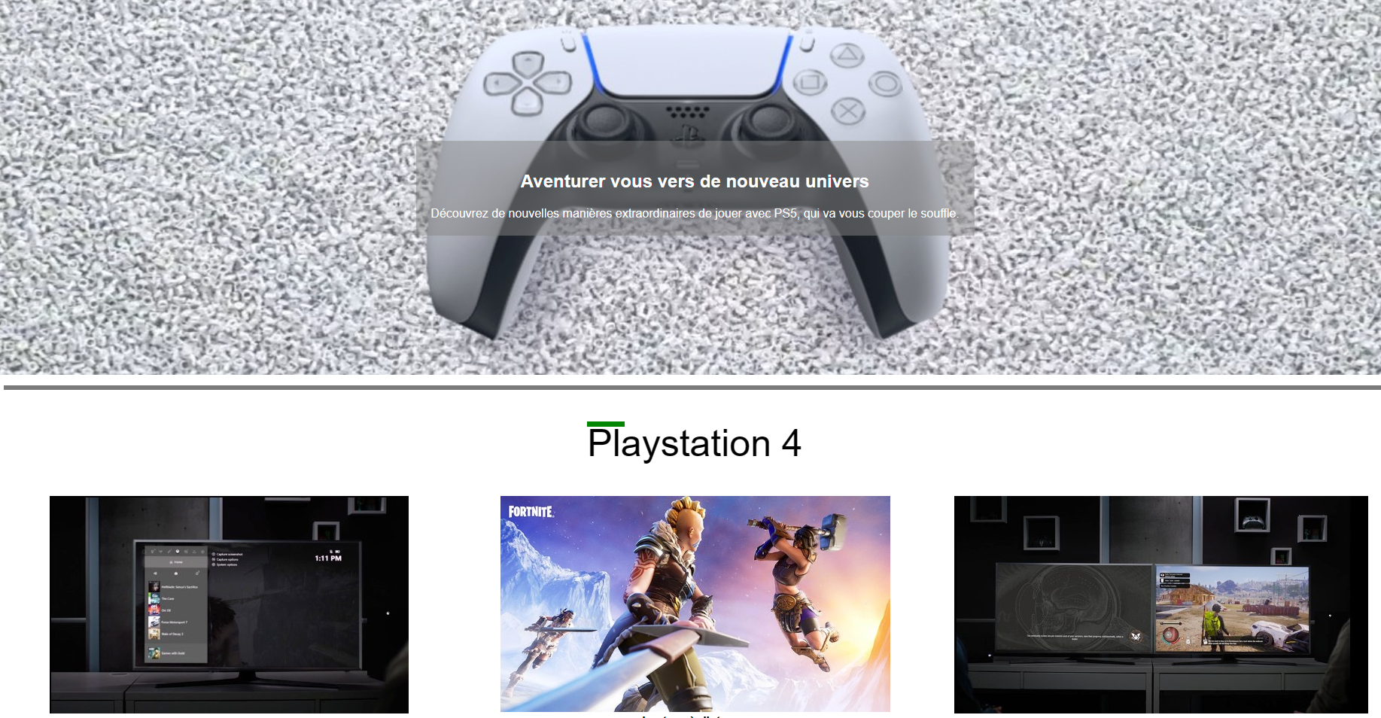
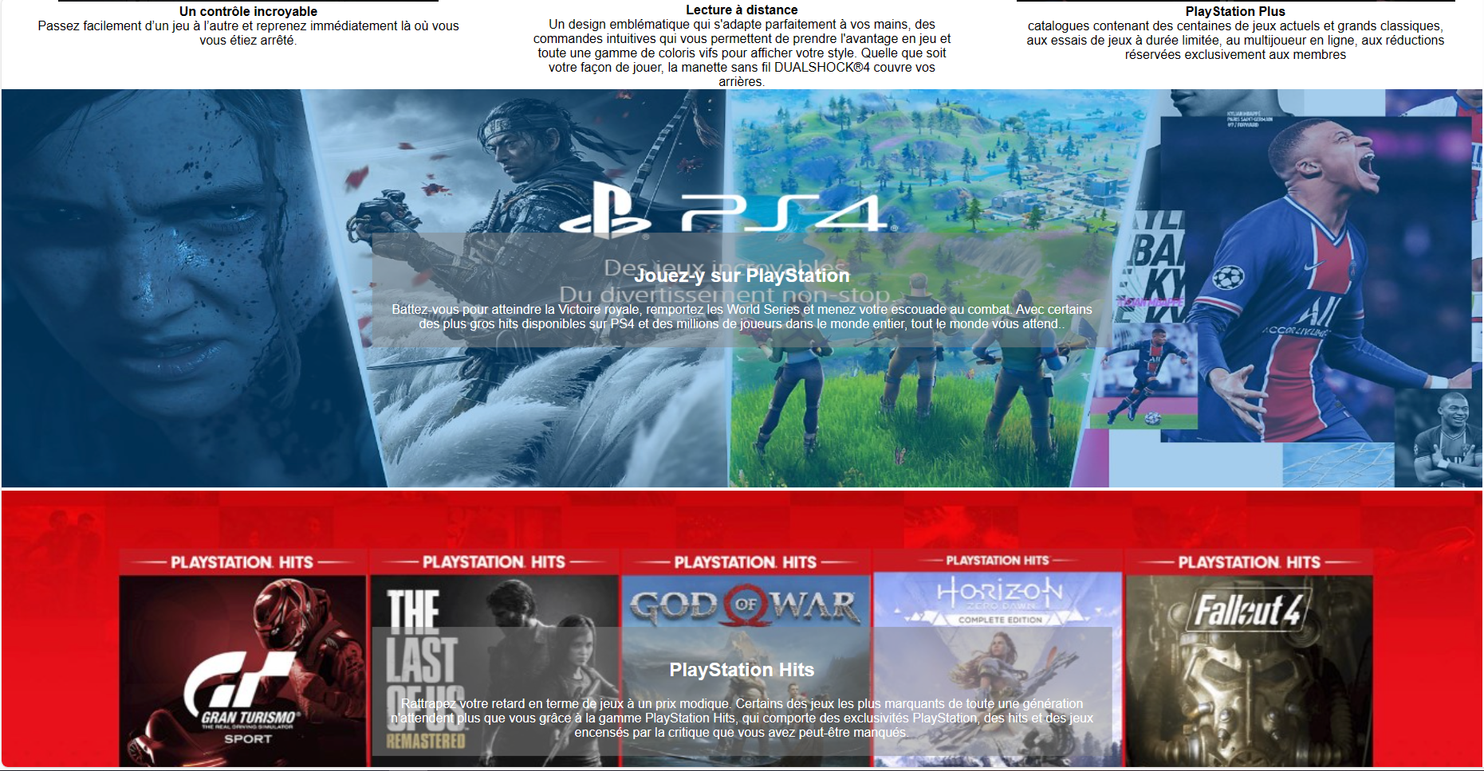
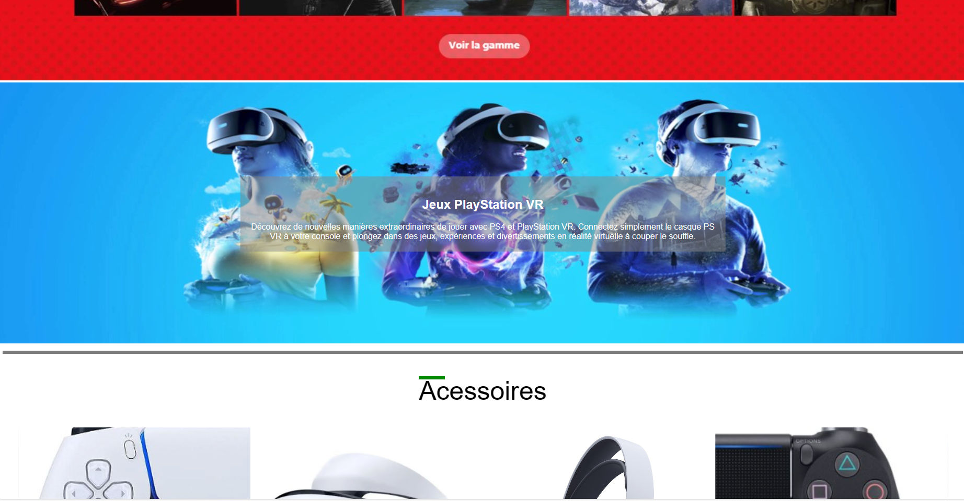

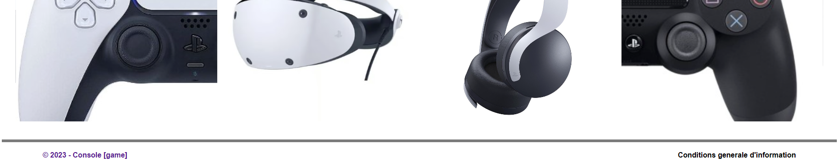
Nintendo switch

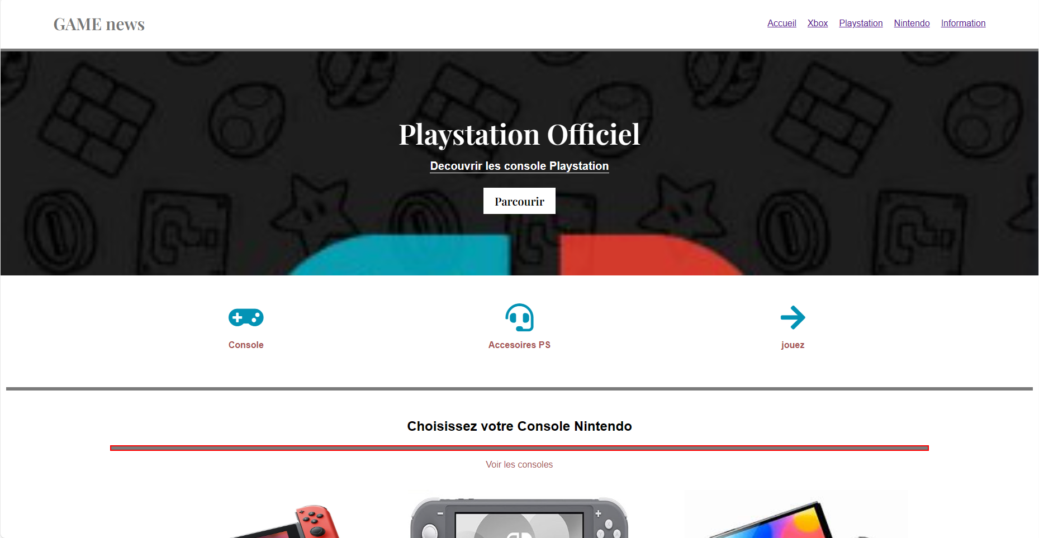
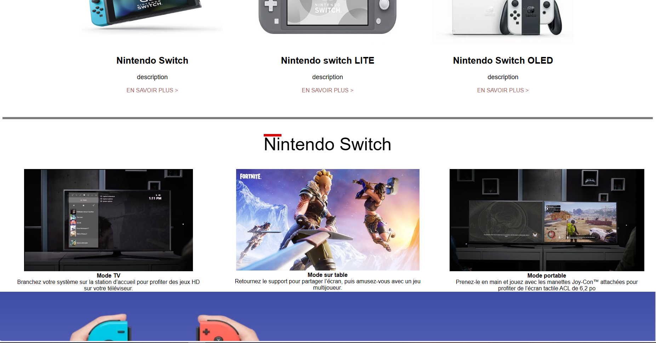

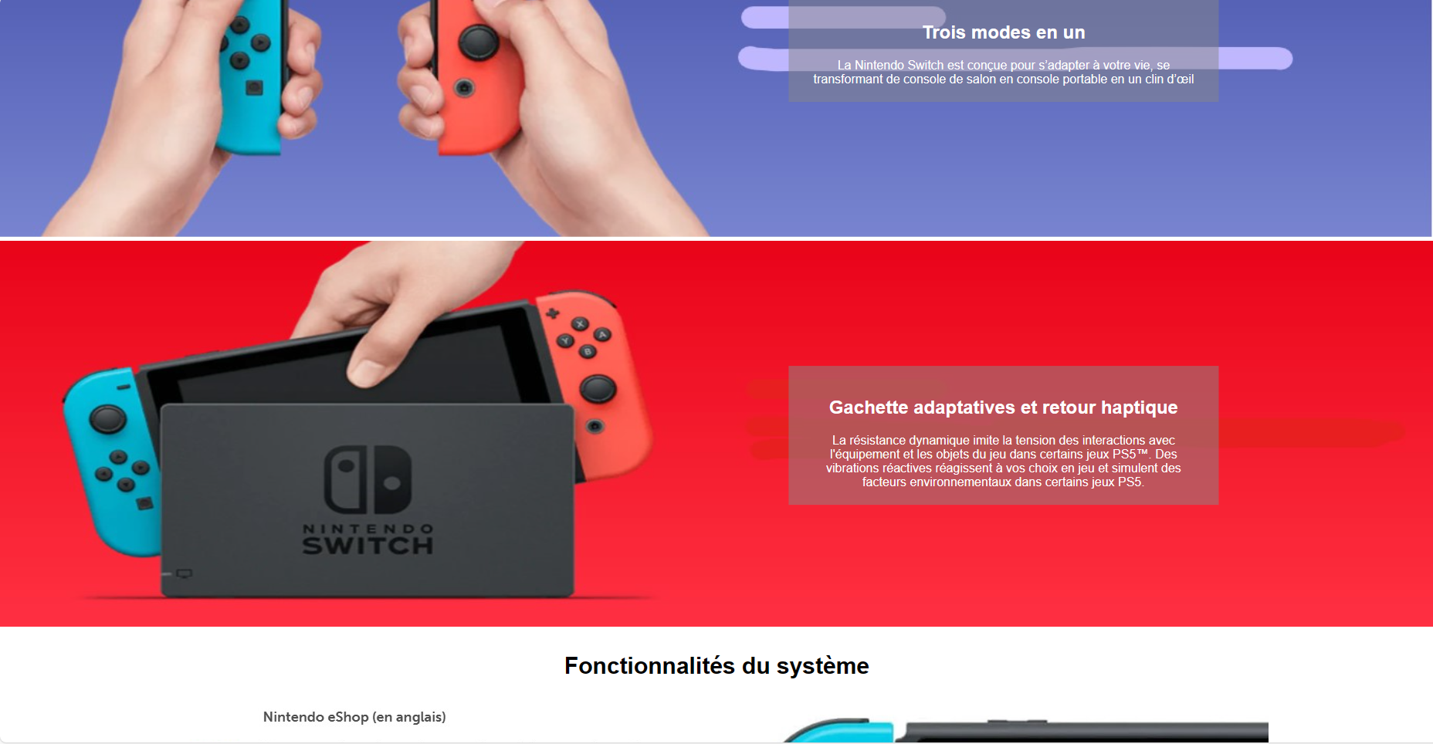
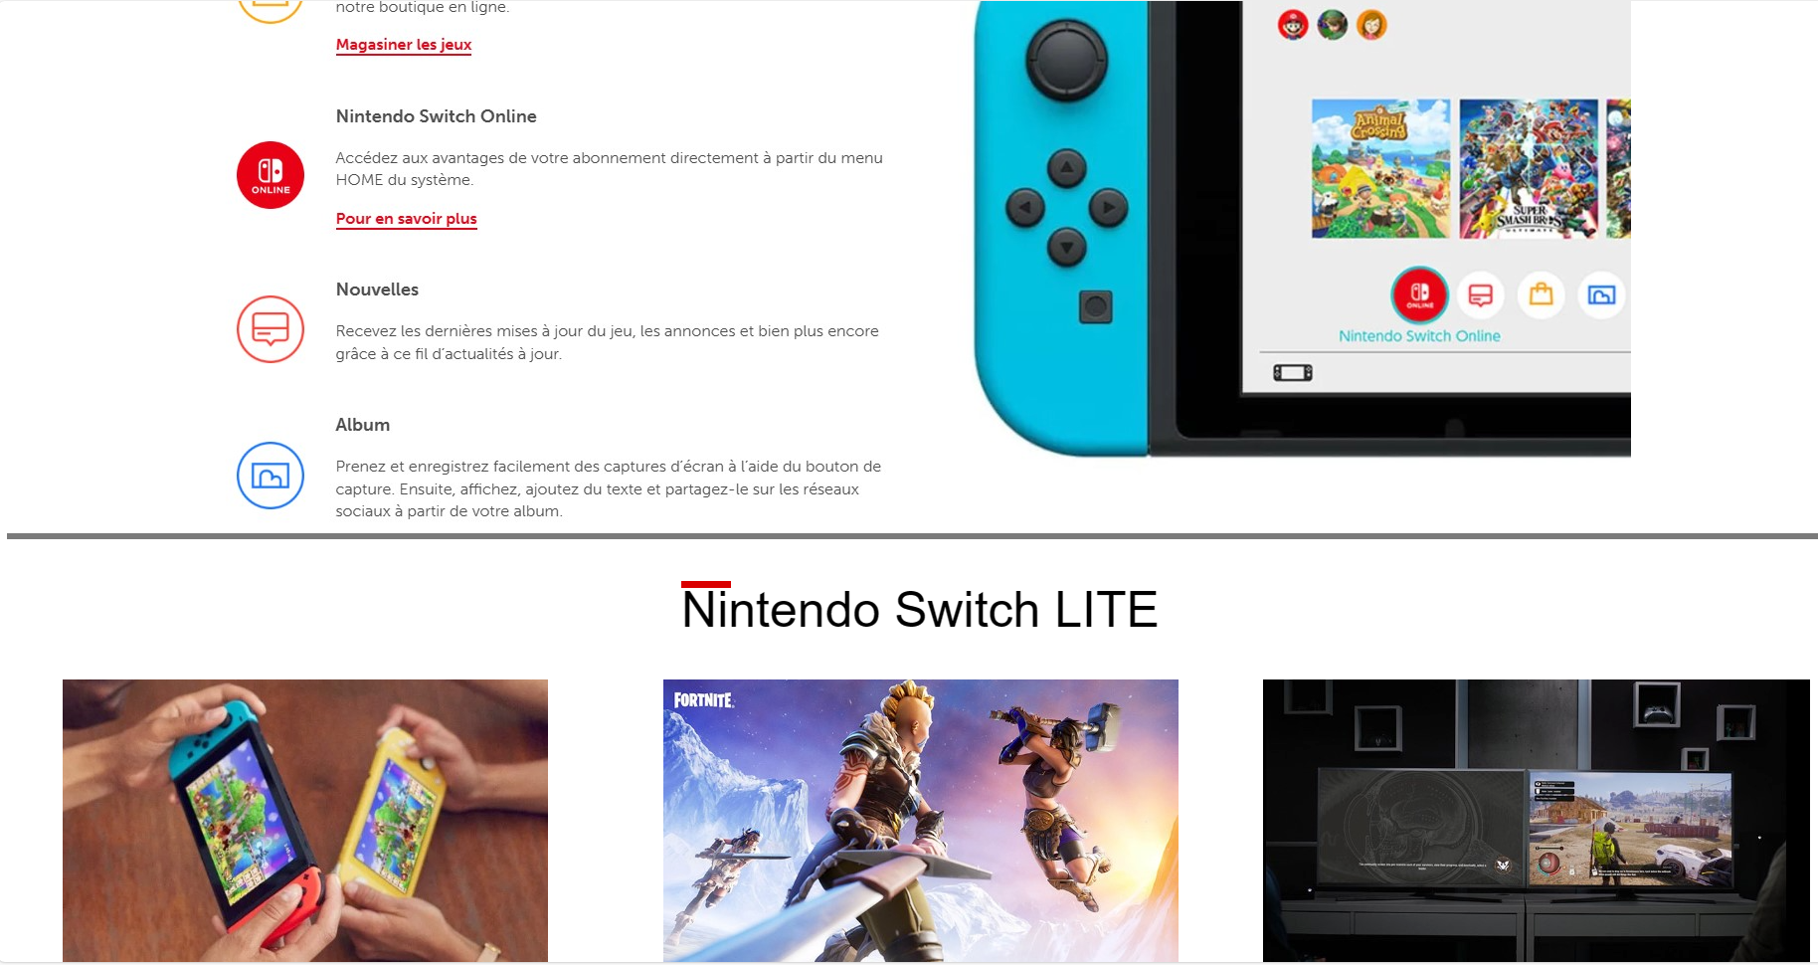
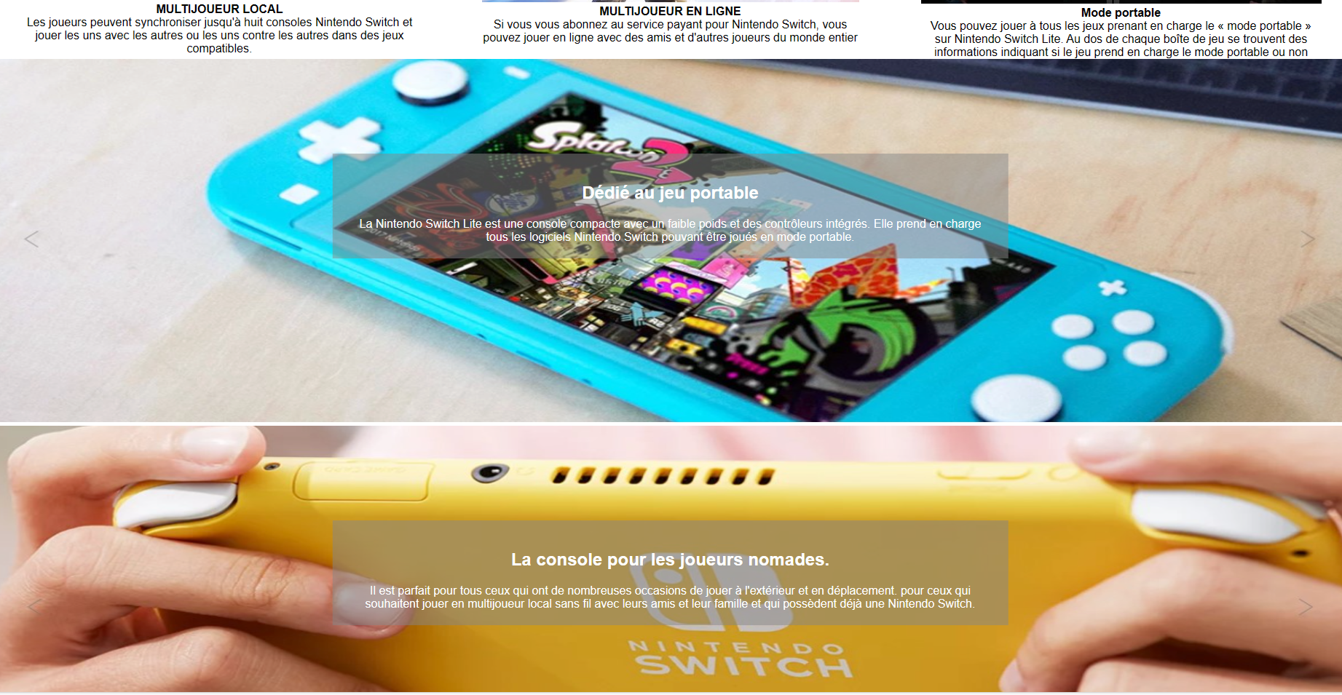
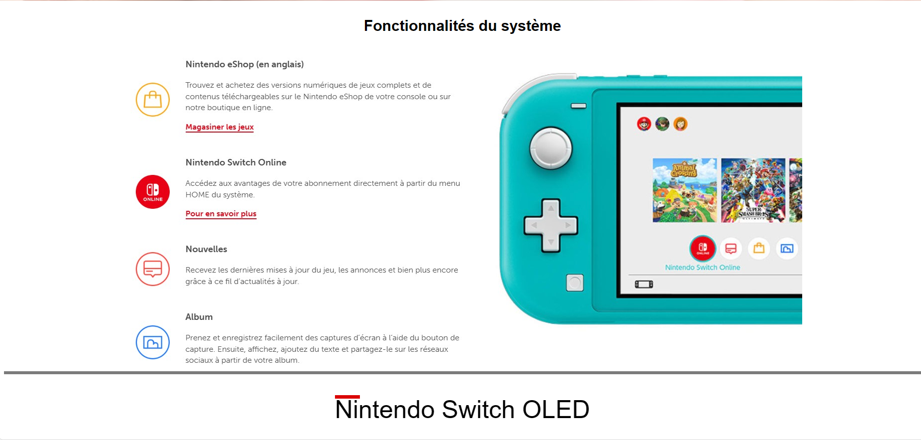
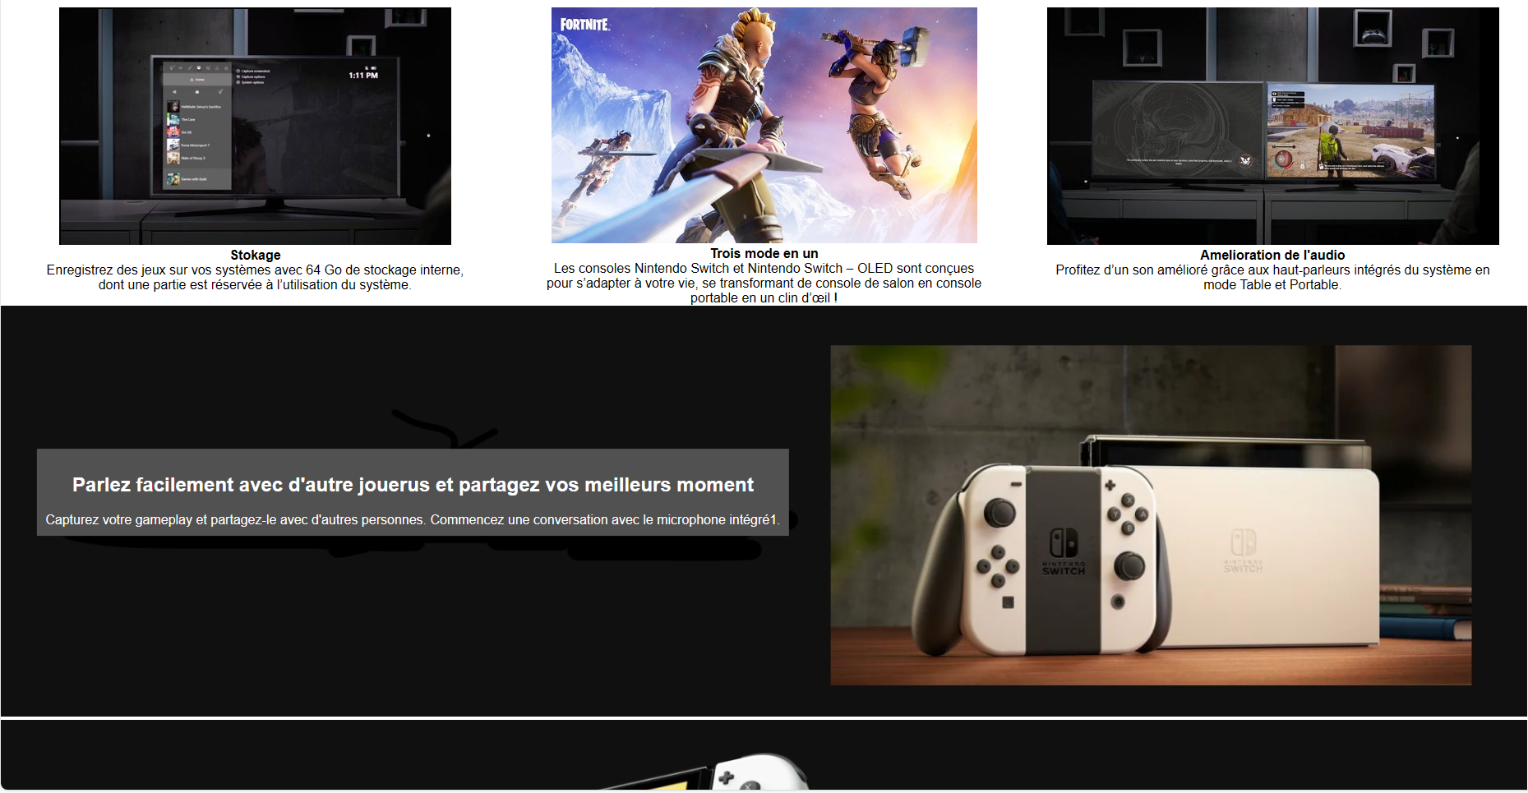

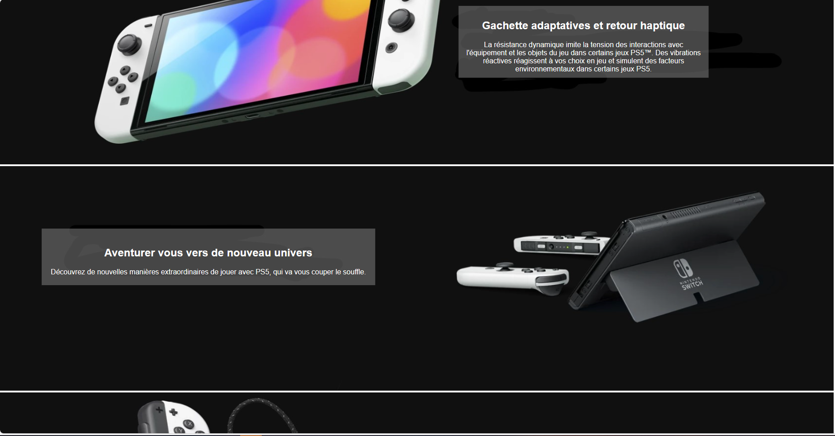
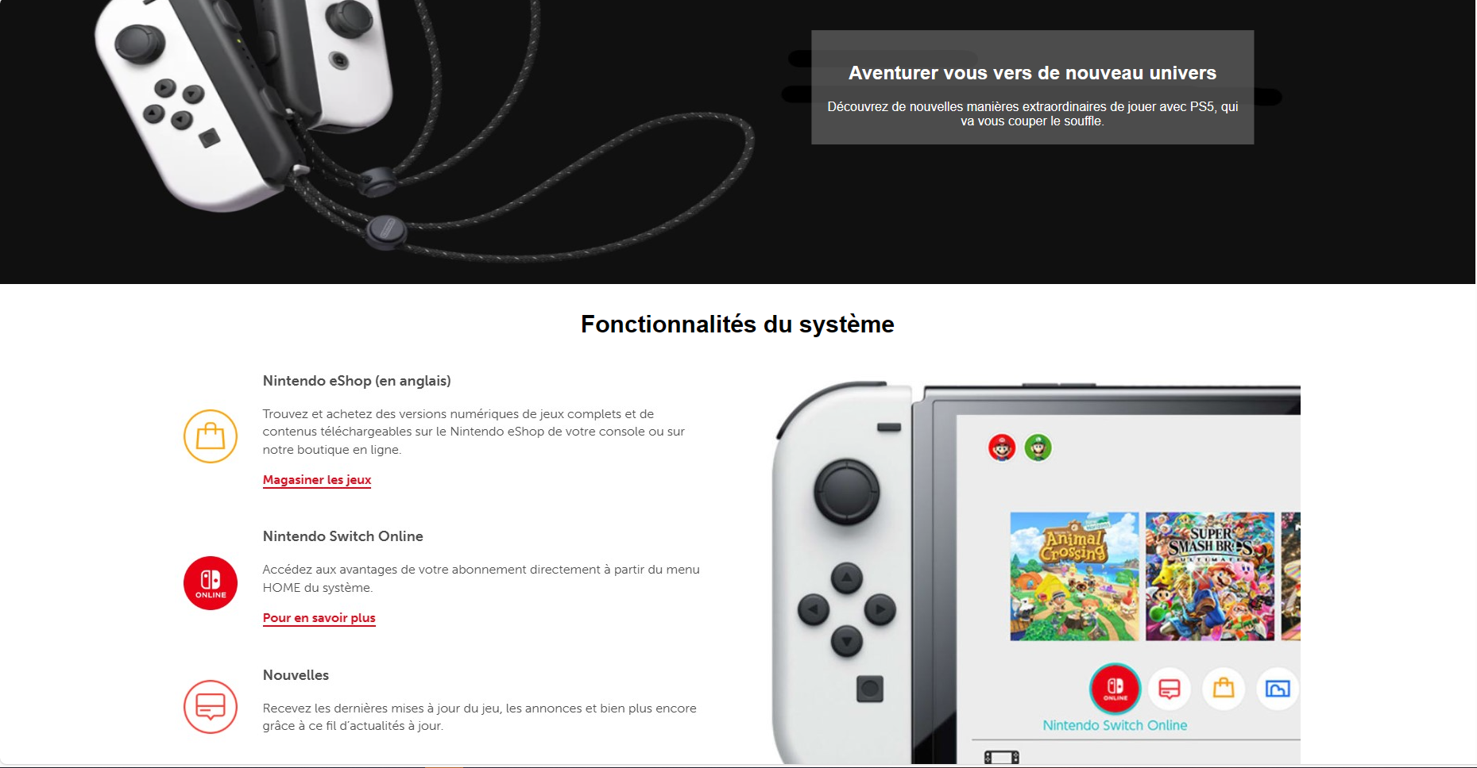
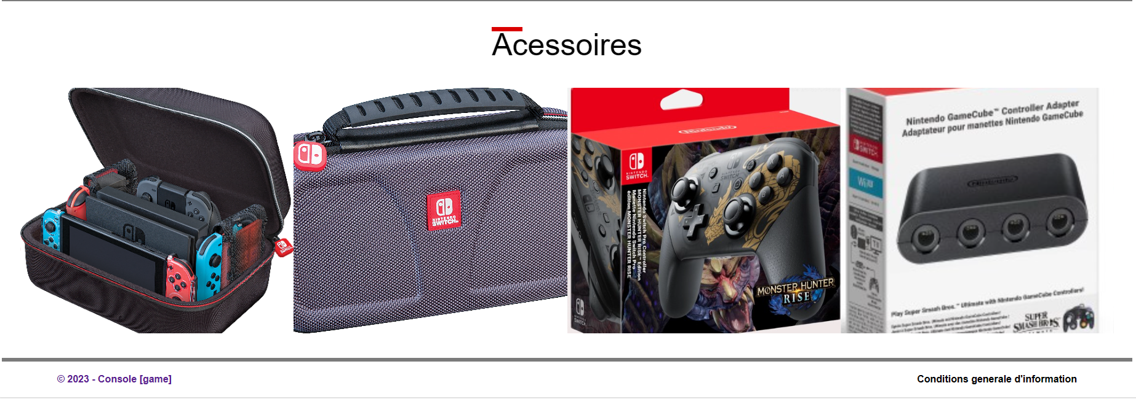

information CV


